План заданий дистанционного обучения
с 18.05 2020 г по 22.05.2020г
детей дошкольного возраста 5-6 лет
группа «Радуга»

18.05.2020 г
Чтение художественной литературы
Знакомство со сказкой «Каша из топора»

-Задать вопросы по сказке
- Пересказ сказки

19.05.2020
Математические представления
Тема:
Закрепление пройденного.
- Графический диктант

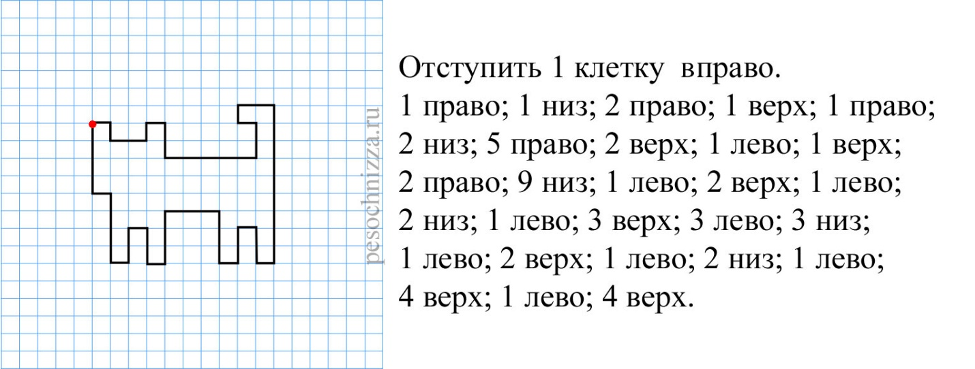

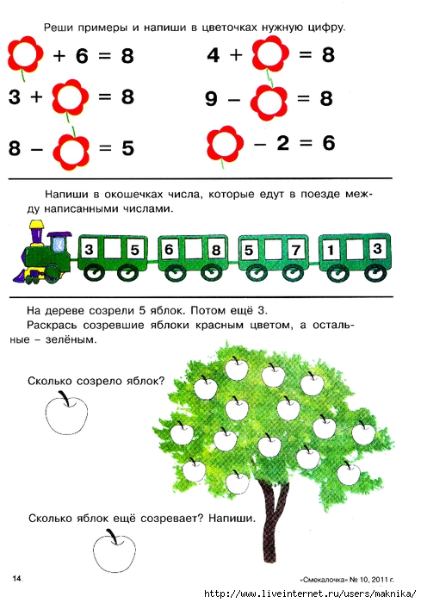

20.05.2020
Обучение грамоте
«Незнайка приходит в гости»
Цель: Закреплять умение делить слова на слоги разными способами. Развивать фонематический слух, закрепить понятие предложение, различать звуки твердые, мягкие. Воспитывать внимание, усидчивость, интерес к занятиям.

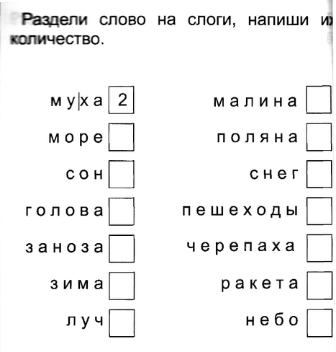
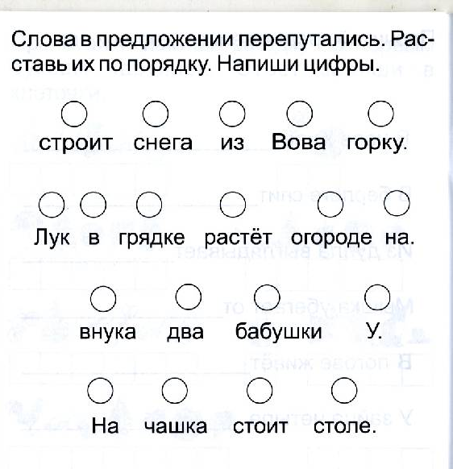

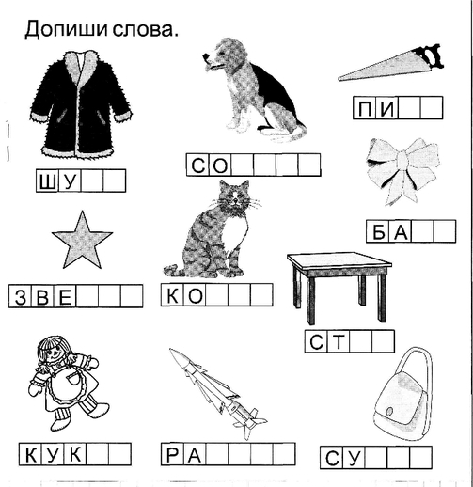

16.04.2020

21.05.2020
Познавательное развитие
Тема: «Ядовитые растения»
Игра «Во саду ли, в огороде»
Игра «Выбери растение»
Игра «Соберем лукошко»
Беседа «Осторожно ядовито»
Моделирование ситуаций
Теневой театр «Осторожно! Ядовито»
Рассматривание иллюстраций «Ядовитые растения»

Рисование

«Солнышко нарядись»
Рисование солнышка по мотивам декоративно-прикладного искусства и книжной графики (по иллюстрациям к народным потешкам и песенкам).

22.05.2020
Развитие речи
Тема: Закрепление пройденного

Игры и упражнения со словами и в слова.
3. Проговаривание чистоговорок.
4. Игры с разрезными картинками.
5. Пальчиковые игры.

